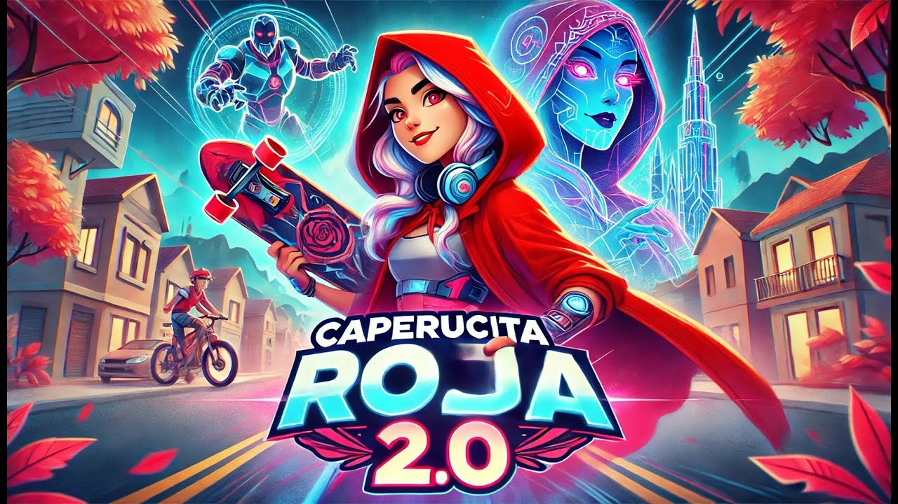

En una ciudad llena de luces brillantes y tecnología de punta, vivía una niña llamada Caperucita Roja.
Pero esta no era la Caperucita Roja de los cuentos de antes. No, nuestra Caperucita llevaba una chaqueta roja con GPS y estaba siempre conectada a su teléfono inteligente.
Un día, su mamá le pidió que llevara una canasta llena de comida saludable a su abuela, que vivía al otro lado de la ciudad. Ve directo a la casa de la abuela y no te distraigas, le advirtió su mamá.
Y así, Caperucita se subió a su patineta y se fue.
Pero justo cuando estaba en camino, su teléfono le envió una notificación. Nuevas aventuras disponibles en el parque virtual cercano. Caperucita no pudo resistir la tentación y decidió desviarse un poco para ver de qué se trataba.
En el parque, se encontró con un usuario misterioso llamado Lobo Feroz. Al principio, parecía amable, pero empezó a preguntarle demasiado sobre su abuela y dónde vivía.
Caperucita, que era muy inteligente, decidió no compartir demasiada información.
Lo que Caperucita no sabía era que el Lobo Feroz era un hacker. Usando sus habilidades tecnológicas, rastreó la ubicación de la abuela y llegó antes que Caperucita. Usando un filtro de video, se hizo pasar por la abuela.
Cuando Caperucita llegó, algo no le cuadraba. Aunque la abuela se veía igual en la pantalla, su voz tenía un tono extraño.
Así que, como buena experta en ciberseguridad, decidió hacer una videollamada a su mamá para confirmar.
Justo cuando iba a desenmascarar al Lobo Feroz, su chaqueta activó una alerta de peligro. En cuestión de minutos, la policía cibernética llegó y atrapó al Lobo Feroz, asegurando que la abuela y Caperucita estuvieran a salvo.
Y así, Caperucita Roja 2.0 aprendió una valiosa lección : En el mundo digital, siempre hay que estar alerta y nunca confiar en desconocidos. Recuerda, siempre verifica antes de compartir información personal.

